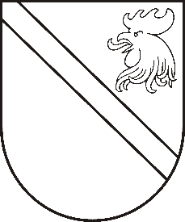
MADONAS NOVADA PAŠVALDĪBA
Reģ. Nr. 90000054572
Saieta laukums 1, Madona, Madonas novads, LV-4801
t. 64860090, e-pasts: pasts@madona.lv

APSTIPRINĀTI
ar Madonas novada pašvaldības domes
2021.gada 25.februāra lēmumu Nr.89
(prot. Nr.5, 14.p.)

Madonas novada pašvaldības saistošie noteikumi Nr.7

„Grozījums Madonas novada pašvaldības 2009.gada 9.jūlija saistošajos noteikumos Nr.1 “Madonas novada pašvaldības nolikums”.

Izdoti saskaņā ar likuma "Par pašvaldībām" 21.panta pirmās daļas 1.punktu
un 24.pantu

2021.gada 25.februārī

Izdarīt Madonas novada pašvaldības 2009.gada 9.jūlija saistošajos noteikumos Nr.1 “Madonas novada pašvaldības nolikums” šādu grozījumu:

1. papildināt saistošos noteikumus ar 10.1.¹.punktu šādā redakcijā:
“10.1.¹ Madonas novada pašvaldības vēlēšanu komisiju (Madonas novada pašvaldības iestādes statuss)”.

Domes priekšsēdētājs A.Lungevičs

